**Подключение датчика уровня воды к Arduino**

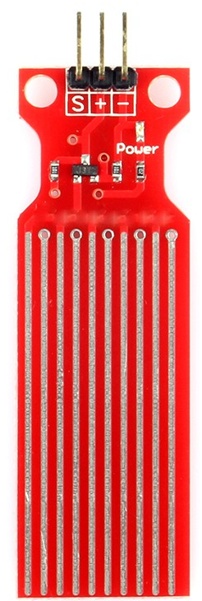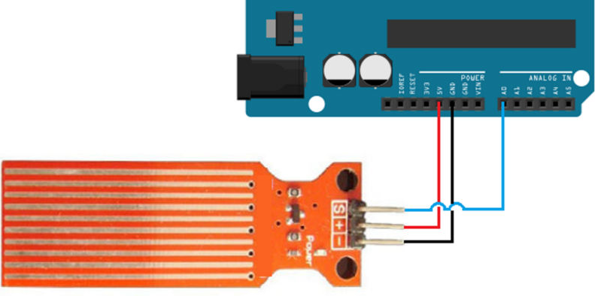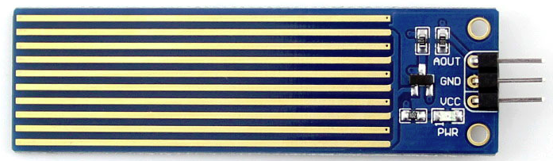

* **+ или VCC**: подключаем +5В питание.
* **GND или -** : подключаем к минусу питания.
* **S или OUT**: подключаем к аналоговому входу Arduino.

**Программирование:**

* 1. Для того чтобы считать значение с датчика – используется блок чтения аналогового входа. При идеально сухом датчике полученное значение будет равно 0, при влажном датчике (после использования его в воде) значение будет несколько более нуля. При считывании значения с датчика, с полностью погруженной шкалой в жидкость – обычно получают значение более 500, но менее 1000 единиц (зависит от типа жидкости).



**Задание.**

* 1. Подключи к Arduino датчик уровня воды и светодиод, подготовь пустой стакан и стакан с водой для проведения экспериментов, напиши программу, которая будет измерять уровень жидкости и при низком уровне включать светодиод. Для проведения опытов можно опустить датчик в стакан и закрепить его, например, прищепкой или скрепкой. Далее задействовать в программе COM порт и выводить в него измеренные значения уровня, далее подливать воду в стакан с датчиком и записывать показания, после на основе записанных значений определить при каком уровне зажигать светодиод.

**Решение:**

1.